GROHE Allure Brilliant Schwallauslauf
GROHE

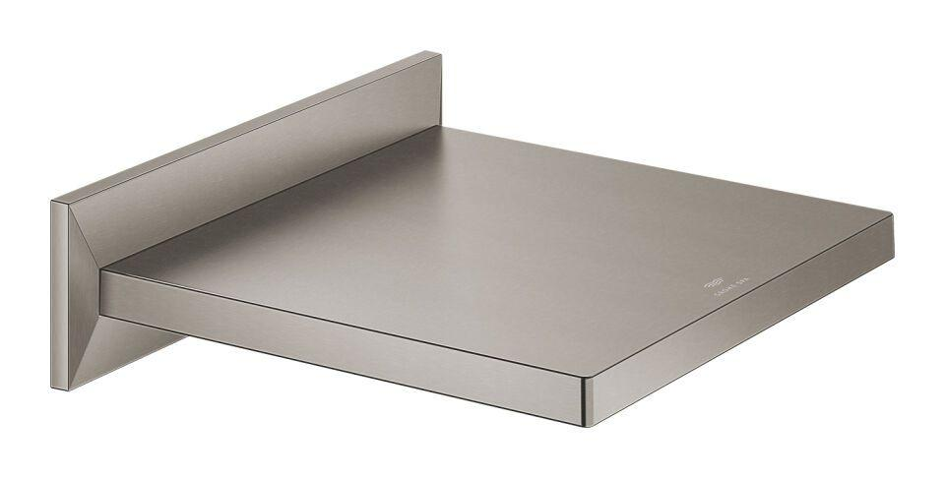Eigenschaften
Ausführung
gegossen
Farbton
nach Hersteller-Farbkarte, silber
Form
Cascade spout
Montageart
Wand
Oberfläche
gebürstet, Sonstige
Werkstoff
Messing
Einbaubreite (mm)
220,00
Einbauhöhe (mm)
60,00
Einbautiefe (mm)
0,00
Anschlussmaß Zufuhr
1/2 Zoll
Anschluss Vorlauf
Außengewinde
Mundstück Wasserhahn
offen
Ausladung (mm)
180,00

